The Karate Kid

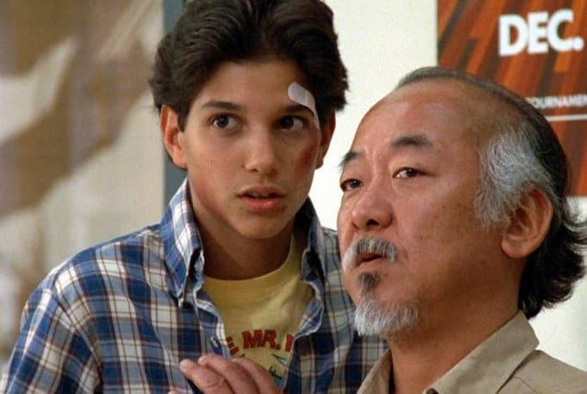
The Karate Kid αποτελεί μια κλασική και αγαπημένη ταινία. Κυκλοφόρησε στις Ηνωμένες Πολιτείες στις 22 Ιουνίου 1984 και έλαβε παγκόσμια αναγνώριση από κριτικούς και κοινό. Πολλοί από τους κριτικούς επαίνεσαν τις σκηνές δράσης, τη γραφή, την ιστορία, τις ερμηνείες και τη μουσική. Υπήρξε μεγάλη εμπορική επιτυχία και πιο συγκεκριμένα, μία από τις ταινίες με τα υψηλότερα κέρδη του 1984. Έτσι ξεκίνησε ένα franchise με πιο πρόσφατο το εξαιρετικά διασκεδαστικό spin-off Cobra Kai. Πολλοί πιστεύουν ότι σε αυτές τις ταινίες οφείλεται και η διάδοση του καράτε στις Ηνωμένες Πολιτείες. Ο πρωταγωνιστής Pat Morita απέσπασε υποψηφιότητα για Όσκαρ Β’ Ανδρικού ρόλου για την ταινία.
Ο Daniel LaRusso είναι ένας έφηβος που πρέπει να ξεκινήσει από το μηδέν σε μια νέα πόλη και να κάνει νέους φίλους. Γίνεται γρήγορα ο στόχος των Cobras, μιας συμμορίας μαθητών καράτε, που τους δυσαρεστεί η σχέση που ξεκίνησε με την Ali πρώην φίλη του αρχηγού τους, Johnny Lawrence. Παρακαλεί τον δάσκαλο πολεμικών τεχνών Miyagi, να του διδάξει καράτε, ώστε να μπορέσει να υπερασπιστεί τον εαυτό του και να αγωνιστεί σε ένα τουρνουά ενάντια στους εκφοβιστές του. Ο Miyagi διδάσκει στον Daniel ότι το καράτε είναι κάτι παραπάνω από πολεμική τέχνη, είναι φιλοσοφία και τρόπος ζωής, και ότι η σωματική αναμέτρηση είναι η έσχατη λύση σ’ ένα πρόβλημα. Με τη σοφή του καθοδήγηση, ο Daniel αναπτύσσει όχι μόνο φυσικές δεξιότητες, αλλά και ωριμότητα, πίστη και αυτοπεποίθηση για να αγωνιστεί, παρά τις τεράστιες δυσκολίες, δίνοντας τον αγώνα της ζωής του, στο συναρπαστικό φινάλε.
- Το τραγούδι του φιλμ είναι το You’re the Best με τον Joe Esposito, που αρχικά είχε γραφτεί για το τρίτο Rocky, αλλά είχε απορριφθεί από τον Sylvester Stallone.
- Πρεμιέρα έκανε μέσω της ταινίας το hit Cruel Summer των Bananarama, αλλά δεν υπάρχει στο σάουντρακ.
Σκηνοθεσία: John G. Avildsen
Σενάριο: Robert Mark Kamen
Μουσική: Bill Conti
Ηθοποιοί: Ralph Macchio • Pat Morita • Elisabeth Shue • Martin Kove • Randee Heller
• William Zabka • Ron Thomas • Rob Garrison
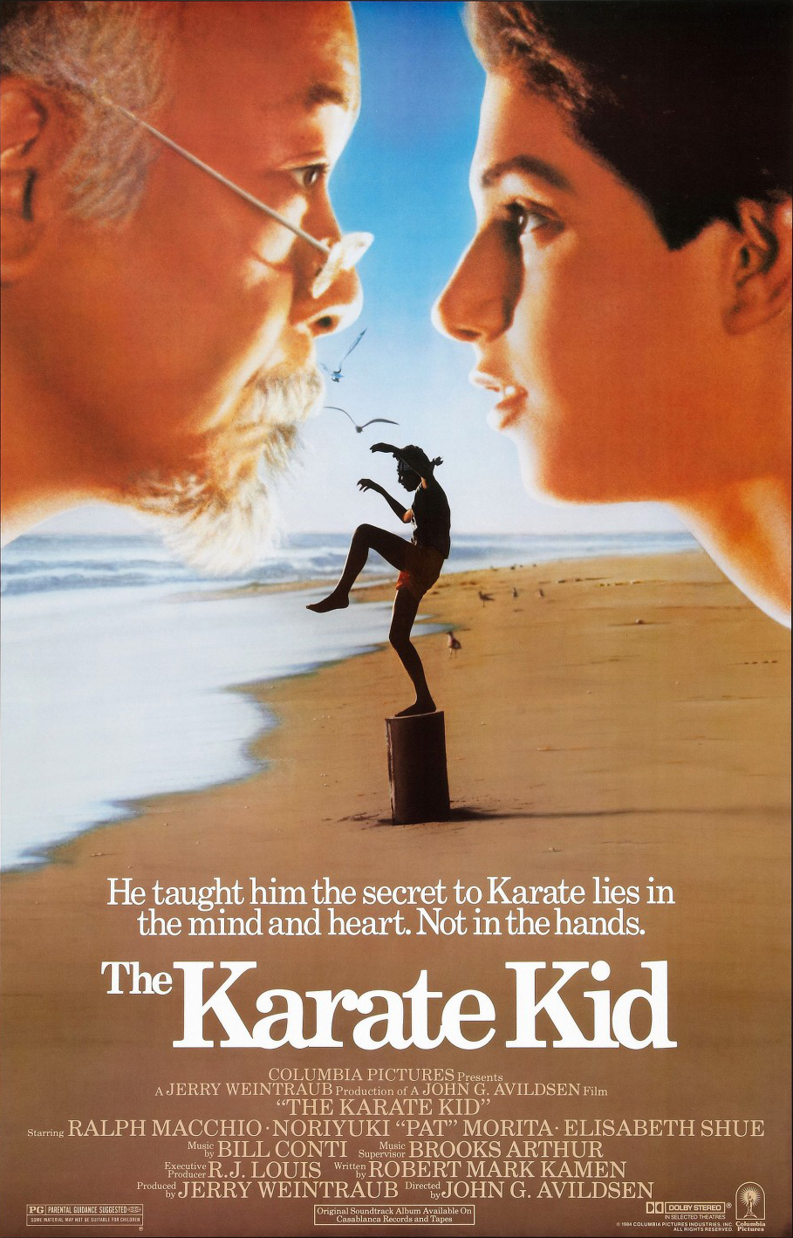 FILM CLUB

Skoutari High 9/3/2023

